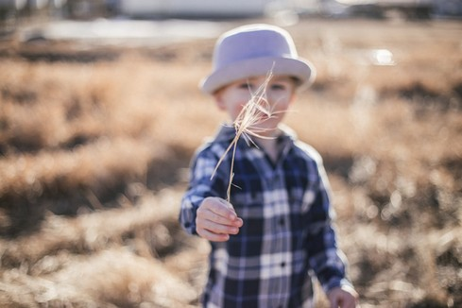
20
Programme de Formation
IPNS

24

L E S T R O U B L E S D U N E U R O D E V E L O P P E M E N T

Se former pour acquérir l'expérience de demain

Retrouvez le catalogue de formation par ici
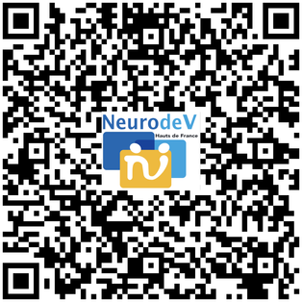
ou sur www.neurodev.fr

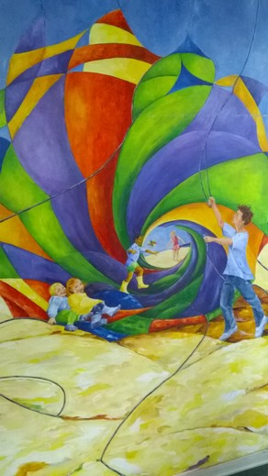

PROGRAMMATION DES FORMATIONS
1 E R S E M E S T R E 2 0 2 4

15 FÉVRIER 2024

15 MARS 2024 ( LILLE)

Classe Virtuelle
Savoir diagnostiquer les troubles en mathématiques : Socle Commun

Troubles du neurodéveloppement : présentation générale

21 ET 22 MARS 2024 ( AMIENS)
Les troubles du neurodéveloppement : repérage, dépistage, évaluation et
accompagnement

22 MARS 2024 ( LILLE)

HPI : La particularité des troubles d’apprentissage

12 AVRIL 2024

Classe Virtuelle
Savoir diagnostiquer les troubles en mathématiques : analyse de cas pratiques

18 AVRIL 2024 ( AMIENS)
Haut Potentiel Intellectuel: Aspects neurologiques et orthophoniques

16 MAI 2024 Classe Virtuelle
Le graphisme dans tous ses états

31 MAI ET ET 21 JUIN 2024 Classe Virtuelle
Intelligence et analyse des bilans

12 JUIN 2024 ( AMIENS)

Ecole Inclusive et aménagement pédagogique

14 JUIN 2024 ( LILLE)

Troubles du neurodéveloppement : Bases neurologiques et démarche diagnostique

POUR LES PROGRAMMES COMPLETS
ET LES PRÉ-INSCRIPTIONS, SCANNEZ LE QR CODE OU
RENDEZ-VOUS SUR WWW.NEURODEV.FR
C O N T A C T E Z - N O U S A U 0 3 2 0 9 7 6 9 7 4
F O R MA T I O N @ N E U R O D E V . F R

12 , 13 ET 23 SEPTEMBRE
2024

Classe Virtuelle
Les troubles spécifiques du langage écrit: Approches actuelles
PROGRAMMATION DES FORMATIONS
2 E M E S E M E S T R E 2 0 2 4

30 SEPTEMBRE 2024 ( AMIENS)
Troubles déficitaires de l'attention avec ou sans hyperactivité

05 - 06 OCTOBRE 2024 ( LILLE)
Troubles déficitaires de l'attention avec ou sans hyperactivité

14 ET 15
OCTOBRE 2024

08 NOVEMBRE ET
06 DÉCEMBRE 2024 ( LILLE)
Troubles du langage écrit et matériel pédagogique adapté

Dyspraxie ou troubles d’acquisition de la coordination : démarche diagnostique

POUR LES PROGRAMMES COMPLETS
ET LES PRÉ-INSCRIPTIONS, SCANNEZ LE QR CODE OU
RENDEZ-VOUS SUR WWW.NEURODEV.FR
C O N T A C T E Z - N O U S A U 0 3 2 0 9 7 6 9 7 4
F O R MA T I O N @ N E U R O D E V . F R

